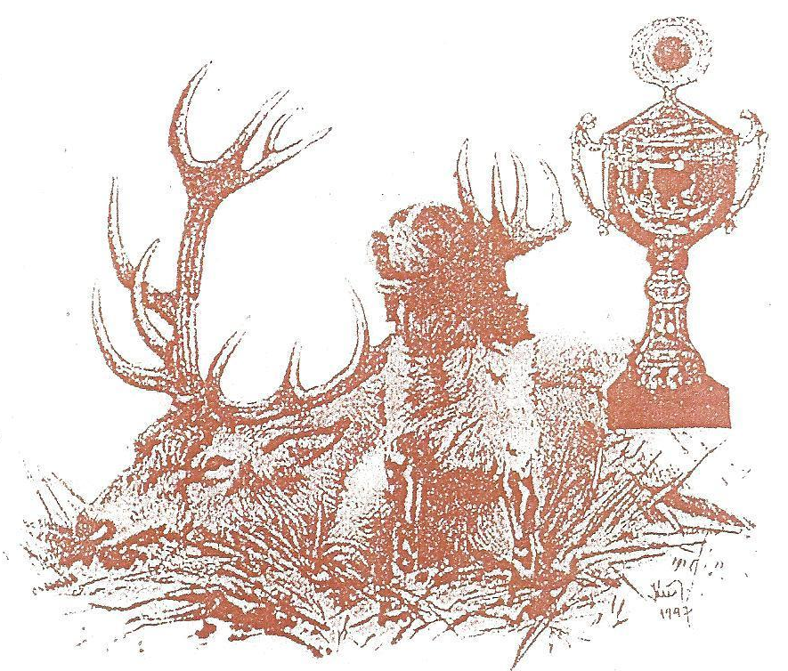
ČESKOMORAVSKÁ MYSLIVECKÁ JEDNOTA,z.s.
OMS Česká Lípa
Pivovarská 3157
kynologická komise
____________________________________________________________________________________________
PROPOZICE
Pohár Lužických hor - XXIV. ročník
Všestranné zkoušky
ohařů
dle platného zkušebního řádu ČMMJ

Datum konání: sobota - neděle 18.9. - 19.9.2021
Sraz účastníků: v 08:00 hod na Skelné Huti
Organizační zajištění: MS Zákupy –Podlesí a členové kynologické komise OMS Česká Lípa
Ředitel zkoušek : Petr Lípa
Pověřená osoba: Petr Lípa
Pořadatel zkoušek : ČMMJ, z.s., OMS Česká Lípa
Poplatek za zkoušky: 1.400,- pro členy ČMMJ 2.200,- pro nečleny ČMMJ,

Dodatek : ČMMJ OMS Česká Lípa dotuje své členy částkou 400,- Kč.
Možné formy úhrady:
- bankovním převodem na účet: 900461339/0800
VZ se zúčastní max. 6 ohařů.
Uzávěrka přihlášek a poplatků ke zkouškám je 15.9.2021.
Další případné informace:
Petr Lípa: 722 531 776, Zdeňka Fazekašová :777 811 864
oms.ceskalipa@seznam.cz Úřední hod. Po a St 09:00 - 12:00 13:00 - 17:00
OSTATNÍ INFORMACE:
Účast na zkouškách
- zkouší se podle zkušebních řádů ČMMJ platných od 1.1.2020
- zkoušek se mohou zúčastnit všichni psi loveckých plemen s platným průkazem původu
F.C.I., kteří jsou zapsáni v plemenných knihách ČR a psi v majetku cizích státních
příslušníků a musí být zapsáni v uznaných plemenných knihách F.C.I.
- ke zkouškám pořadatel nepřipustí :
a) psy, jejichž původ a totožnost není možné dokázat průkazem původu
b) psy nemocné, poraněné, slepé nebo hluché, podvyživené a zesláblé, háravé a kojící feny

- na zkoušky nesmí být přijat zahraniční pes, v majetku českého občana, bez zápisu vydaného
plemennou knihou (CLP).
- sbor rozhodčích a pořadatel zkoušek má právo vyloučit každého, kdo by svým jednáním
narušoval hladký průběh zkoušek.
- na zkouškách mohou předvádět psy i nezletilí vůdci starší 15-ti let.
- zkoušky proběhnou v minimálním počtu 6-ti psů.
Veterinární podmínky
Psi pocházející z ČR musí mít pas pro malá zvířata nebo očkovacím průkazem obsahující záznam, že zvíře bylo vakcinováno proti vzteklině, přičemž vakcinace musí být provedena ne dříve než jeden měsíc a revakcinace ne později než 12 měsíců (resp. 36 měsíců–dle vakcinace) před přemístěním. Psi z členských zemí EU a třetích zemí musí splňovat podmínky dané Nařízením EP a Rady 998/2003 ze dne 26.5.2003 v plat.zn.
Všeobecná ustanovení
- vůdce psa musí být myslivecky ustrojen a vybaven
- musí mít sebou průkaz původu psa a veterinární průkaz psa
- vůdce musí mít loveckou zbraň lovecký lístek, zbrojní průkaz a pojištění), pokud vlastní a dostatečný počet
nábojů. Pokud lov. zbraň nevlastní, je povinen si zajistit střelce. Pokud tak neučiní, je povinen tuto skutečnost
nahlásit ráno před zahájením řediteli zkoušek a ten mu střelce přidělí a to za úplatu 300 Kč/den.
- majitel přihlášeného psa ručí svým podpisem na přihlášce, že data uvedená na přihlášce jsou
správná a pravdivá, že jsou mu známa ustanovení zkušebního řádu a ručí za škody
způsobené jeho psem.
- Pořadatel nepřebírá žádnou zodpovědnost za škody způsobené psem, ani za škody, které vzniknou onemocněním, ztrátou nebo uhynutím

Za OMS Česká Lípa
Petr Lípa
předseda OMS Česká Lípa
a předseda KK

